16 июля мы едем в Ораниенбаум…

в имение любимого друга Петра I, Александра Даниловича Меншикова. Солнечный летний день, комфортабельный автобус, хорошая дорога, пролегающая вдоль имений царственных особ, прекрасные виды за окном, интересный рассказ экскурсовода Лилии Александровны. Что может быть лучше для проведения выходного дня? Спасибо Пилигриму!
А.Д. Меншиков - русский государственный и военный деятель, светлейший князь, сподвижник и фаворит Петра I, в 1725-1727 - руководитель Верховного тайного совета и фактический правитель России, президент Военной коллегии, генерал-губернатор Санкт-Петербурга, генерал-фельдмаршал (1709), при Петре II - генералиссимус морских и сухопутных войск (1727), обладатель многих других титулов и должностей. Он родился в 1673 году, происхождение его довольно туманно, но уже в 1686 году он входит в ближайшее окружение молодого царя Петра и вскоре становится его денщиком. Благодаря своей огромной работоспособности, ярким дарованиям и неустанному служению на благо Отечества, он пользовался особым расположением Петра I, и достиг высокого положения в обществе. Своим стремительным возвышением Меншиков обязан, прежде всего, беззаветной храбрости, мужеству, выдающимся талантам военачальника, беспримерной энергии и верности делу царя-реформатора Петра I. Царь нежно любил Александра Даниловича, называл его «мин херц», знал и прощал все недостатки и слабости, ценил за преданность
В результате Северной войны к России были присоединены новые земли на побережье Финского залива и в устье Невы, одиннадцатая часть которых была отдана сподвижнику Петра Великого и талантливому полководцу Северной войны Александру Меншикову. Среди них числились территория городской усадьбы, а также загородных резиденций. На берегу Невы сохранился дворец первого губернатора Санкт-Петербурга. Он был заложен на Васильевском острове в 1710 г. В его сооружении и отделке принимали участие такие архитекторы и мастера, как Франческо Фонтана, Иоганн Готфрид Шедель, Доменико Трезини, Карло Бартоломео Растрелли, и др. Дворец поражал размерами и роскошью убранства и отделки. К главному входу был проложен канал, гости прямо с корабля попадали на крыльцо, далее – в огромный вестибюль с парадной лестницей. Все было призвано поражать гостей богатством, что свидетельствовало о величии и могуществе России.
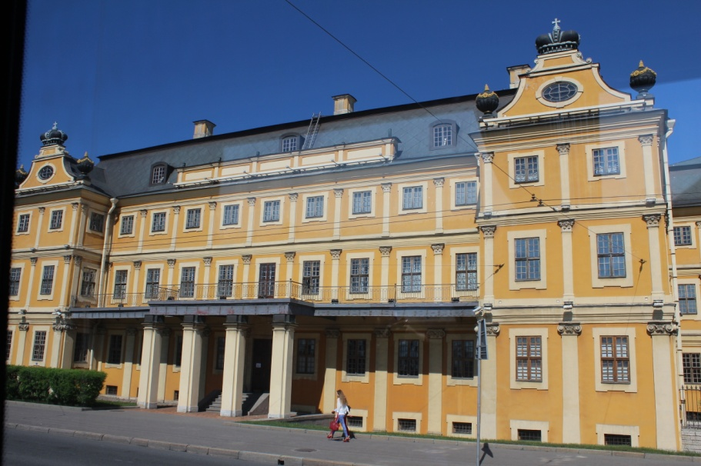
"Обширнейший и великолепнейший дворец" (по словам иностранного путешественника, посетившего Петербург в 1721 г.), вмещавший собрания живописи, скульптуры, предметов прикладного искусства, книг, нумизматики, был центром культурной жизни столицы.
А мы отправляемся в загородную резиденцию Александра Даниловича, Ораниенбаум, что в переводе означает "померанцевое дерево". Это - единственный из пригородов Ленинграда, который в годы Великой Отечественной войны не подвергся разрушению. Поэтому дворцы и парки города Ломоносова сохранили свой облик с 18-го века. Но… Долгие послевоенные годы, когда все силы и деньги шли на восстановление Петергофа, очень сильно пострадавшего от фашистов, дворцы Ораниенбаума использовались как государственные и военные учреждения. И только в 1956 году была проведена комплексная восстановительная реставрация фасадов Меншиковского дворца. Внутренние интерьеры восстанавливались позже и до сих пор еще не завершены. Возвышенность, на которой возведен этот великолепный, обращенный к морю дворец, имеет два яруса террас с отвесными стенами, пандусами и лестницами.
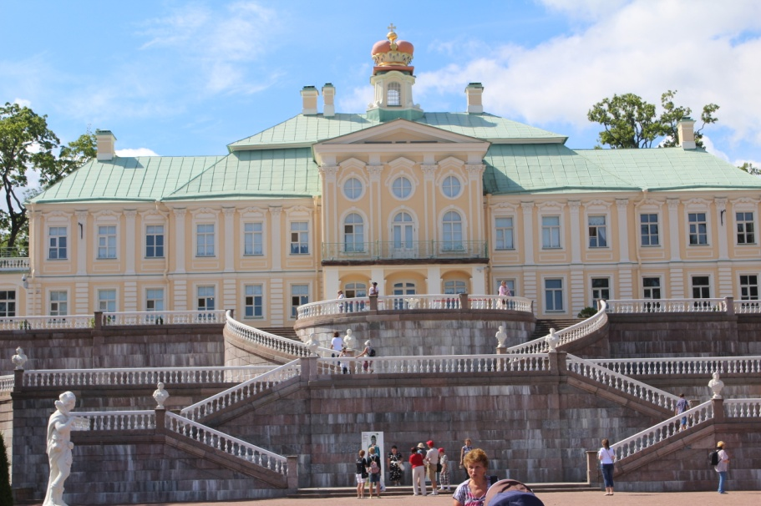
Главный корпус дворца двухэтажный. К нему с обеих сторон примыкают развернутые дугой одноэтажные крылья. Они заканчиваются высокими павильонами – Церковным и Японским.
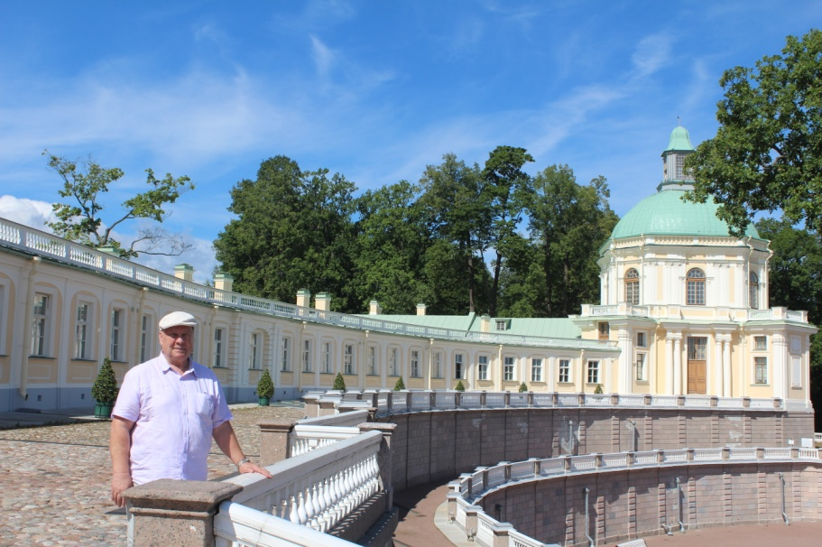
Перед дворцом разбит регулярный, так называемый, Нижний парк, украшенный фонтанами и скульптурами. Сейчас он тоже – в стадии реставрации.
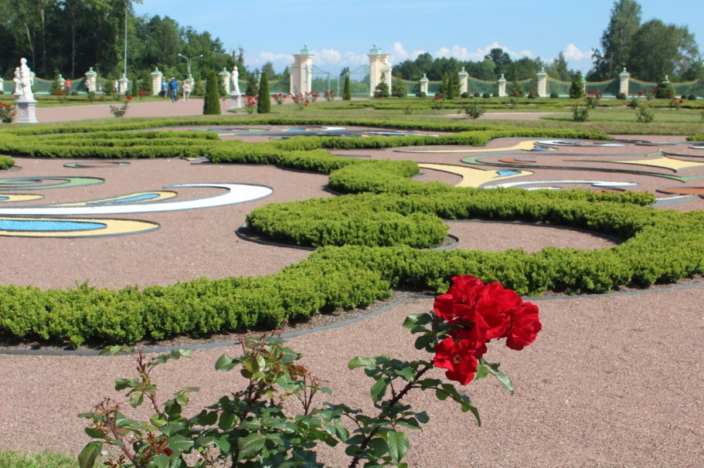
К воротам нижнего парка был проложен канал, связывающий дворец с морем. Он был водной дорогой, выводящей суда от Большого дворца в залив, для следования к Кронштадту.
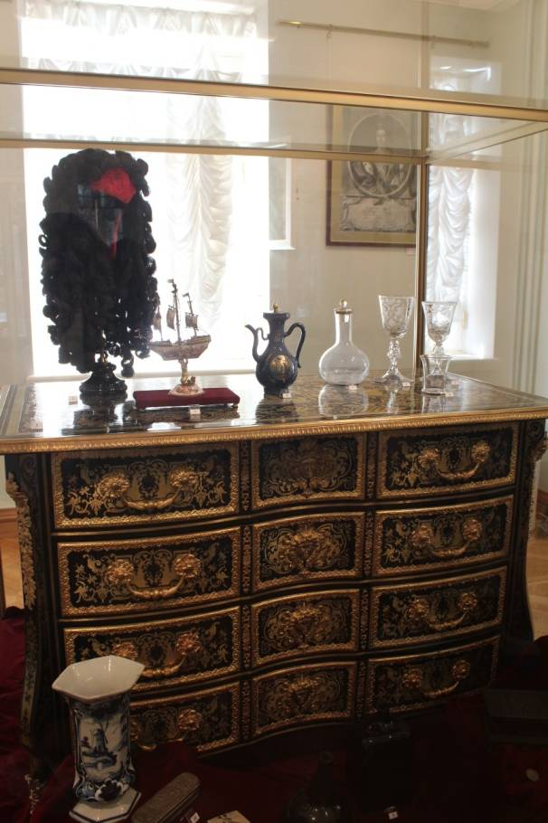
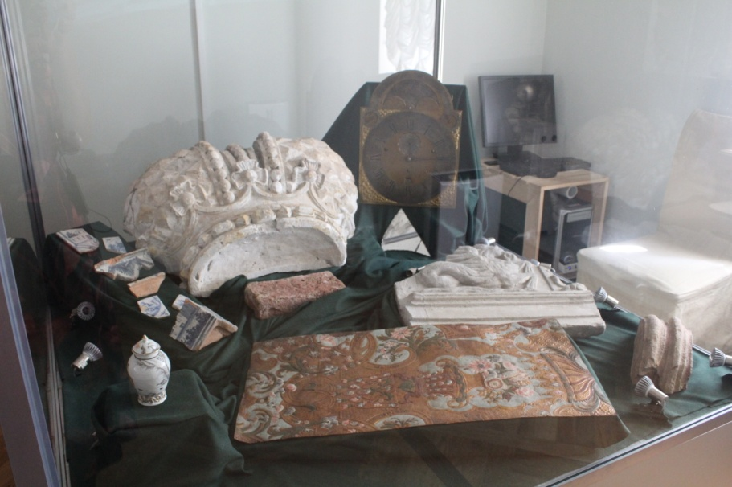
ЭКСКУРСИЯ по покоям дворца никого не может оставить равнодушным. В первой же витрине представлены подлинные вещи: английские часы, китайский фарфор, кожаные обои, фрагменты мраморной отделки - все это свидетельствует о богатстве хозяина.
Вот такой мебелью пользовались царские фавориты.
Малиновая гостиная. Новый паркет в ней появился в конце 1790-х. Зал украшает бронзовая хрустальная люстра с кобальтовым стеклом, исполненная в России во второй половине ХVIII века.

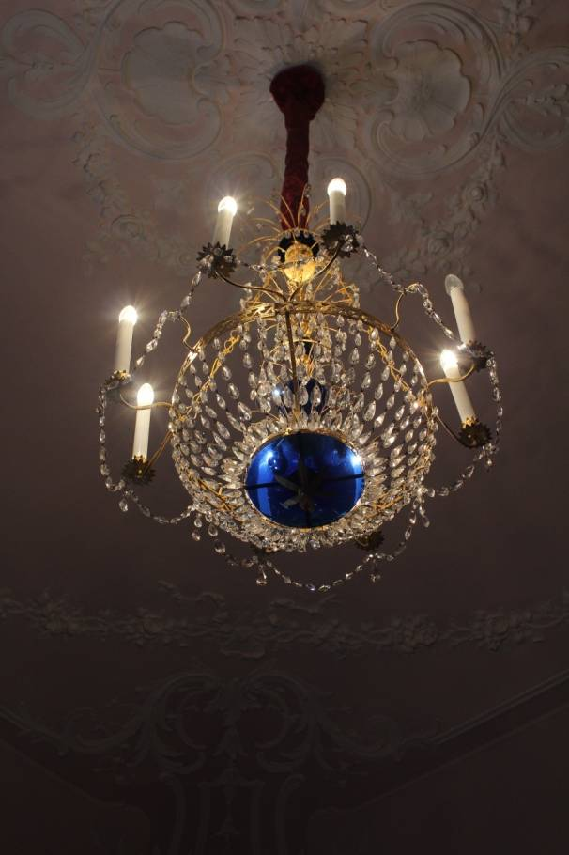
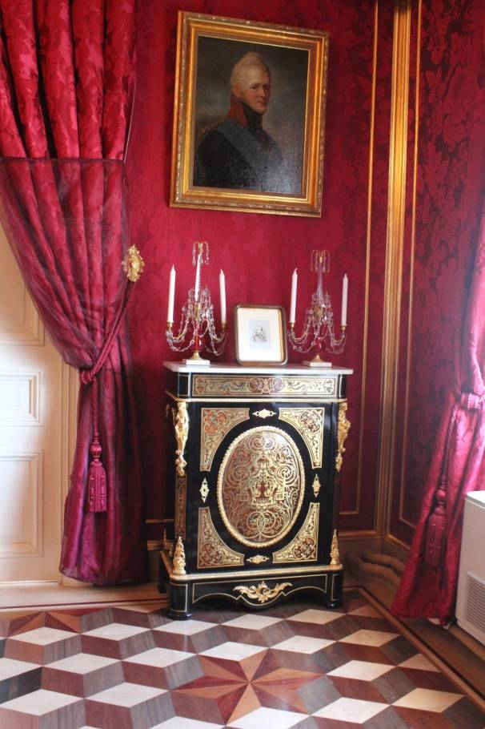

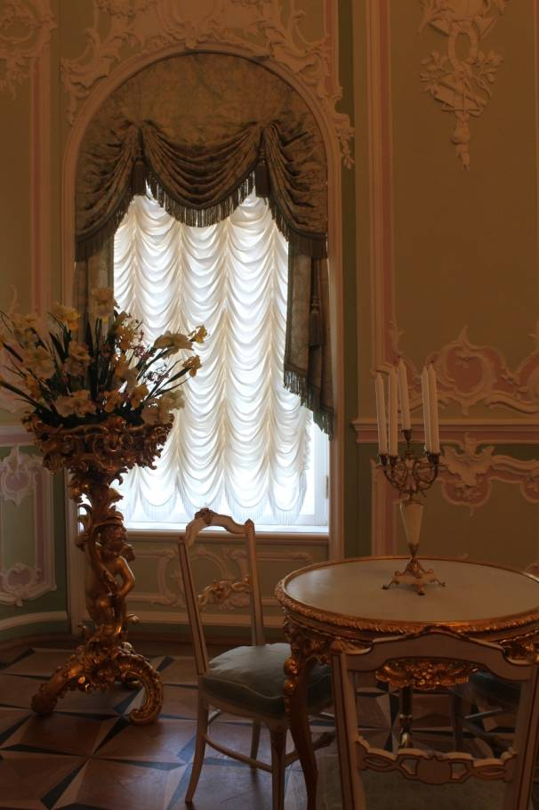
Танцевальный (концертный) зал имеет высоту в два этажа. Во времена Меншикова был украшен двумя княжескими коронами.
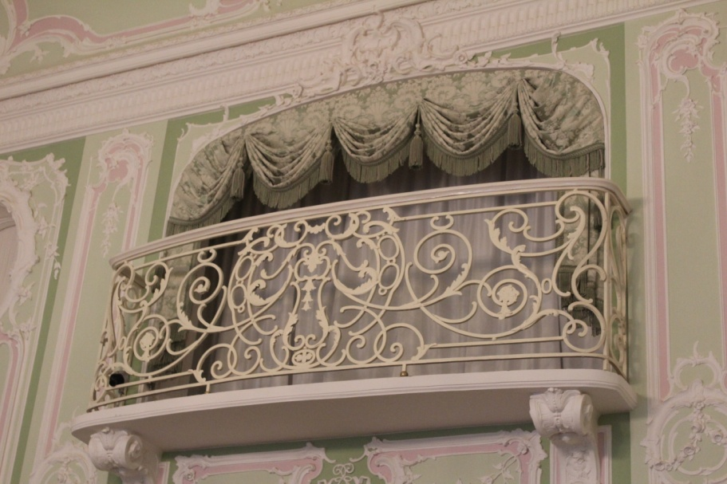

В 1827 года дворец был подарен братьям императора, великим князьям Константину и Михаилу. Новый этап перестройки связан с именем великой княгини Елены Павловны, вдовы великого князя Михаила Павловича, которая владела Ораниенбаумом почти полвека. Усадьба становится ее любимым местом летнего отдыха.

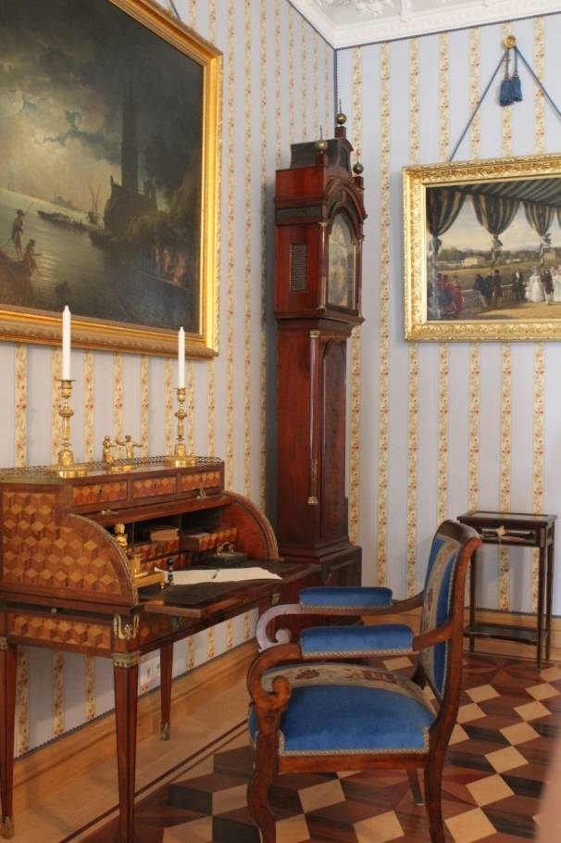
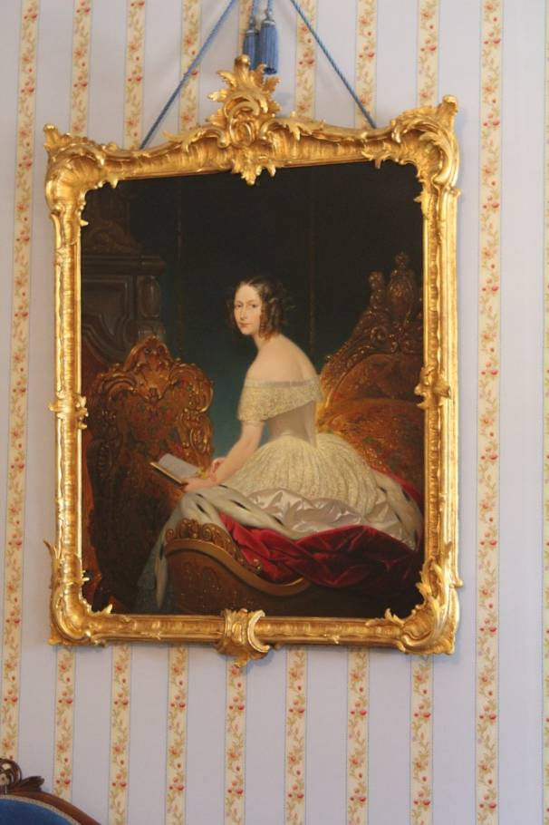

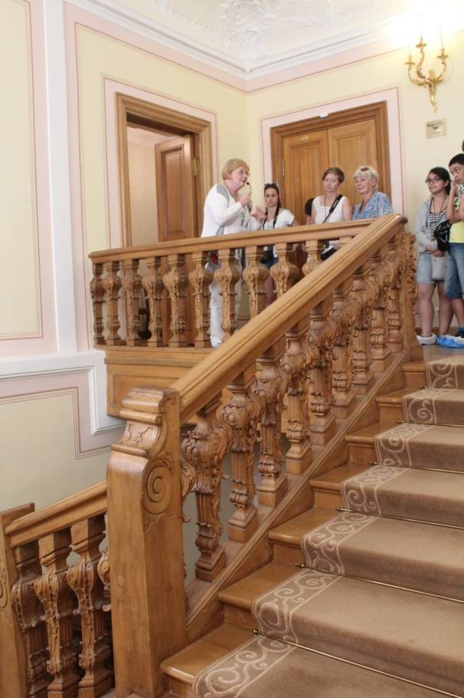
С 1743 года Ораниенбаум становится резиденцией великого князя Петра Федоровича, будущего императора Петра III и его супруги княгини Екатерины Алексеевны, будущей императрицы Екатерины II. Лестница появилась как раз в это время, когда Большой дворец перестраивается для нужд «малого двора» под руководством Ф. Б. Растрелли. Балясины сделаны из корневищ сосны и каждая имеет уникальный рисунок резьбы.
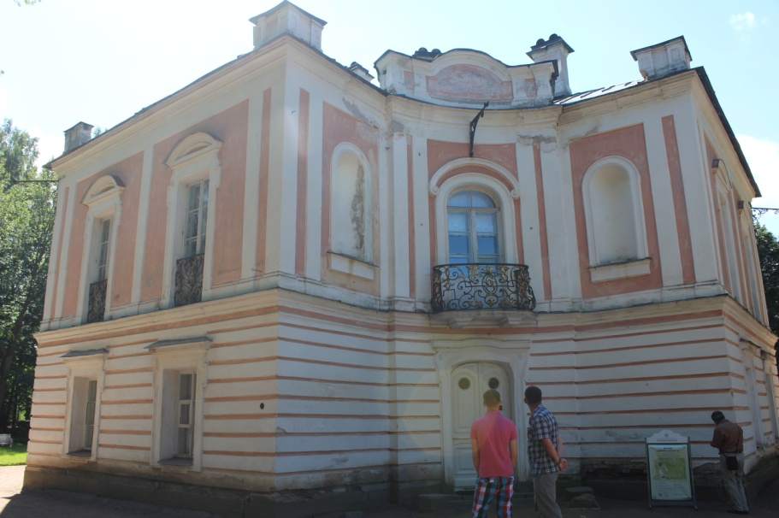
Музей Дворец Петра III
На территории Верхнего парка по воле великого князя Петра Федоровича, впоследствии императора Петра III, была построена потешная крепость «Петерштадт», где располагались арсенал, казармы, сараи для лошадей и пр. Для отдыха великого князя после военных занятий архитектор Антонио Ринальди построил на территории Петерштадта миниатюрный дворец.

А.Д. Меншиков закончил жизнь в Сибири, став жертвой очередного переворота. Человек, не умеющий читать, сорок лет остававшийся тенью Петра I, в результате освоил военные и государственные науки, став одним из самых образованных людей своего времени.

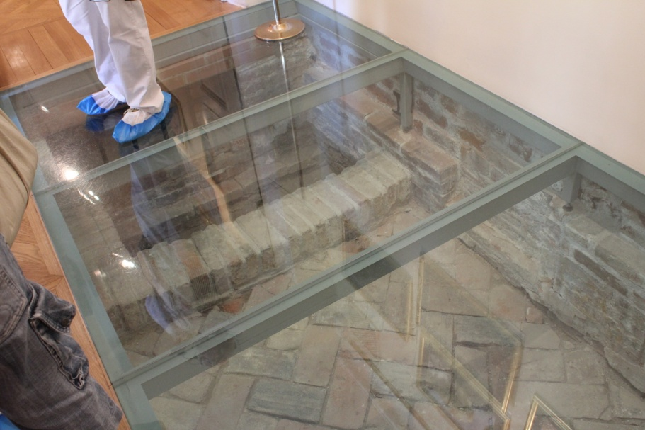
Все, за что он брался, он делал основательно, со знанием дела. Начав в 1711 году строительство своего дорожного дворца, он построил свой стекольный и кирпичный заводы. И качество этого кирпича мы можем оценить и сегодня.

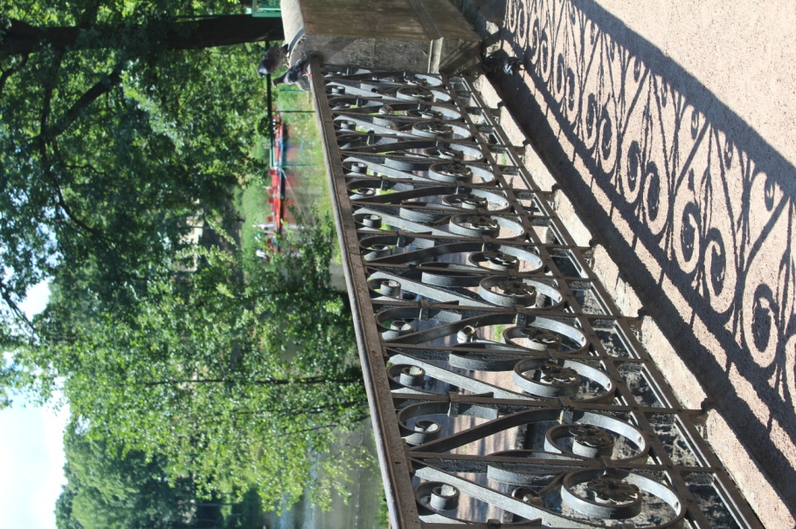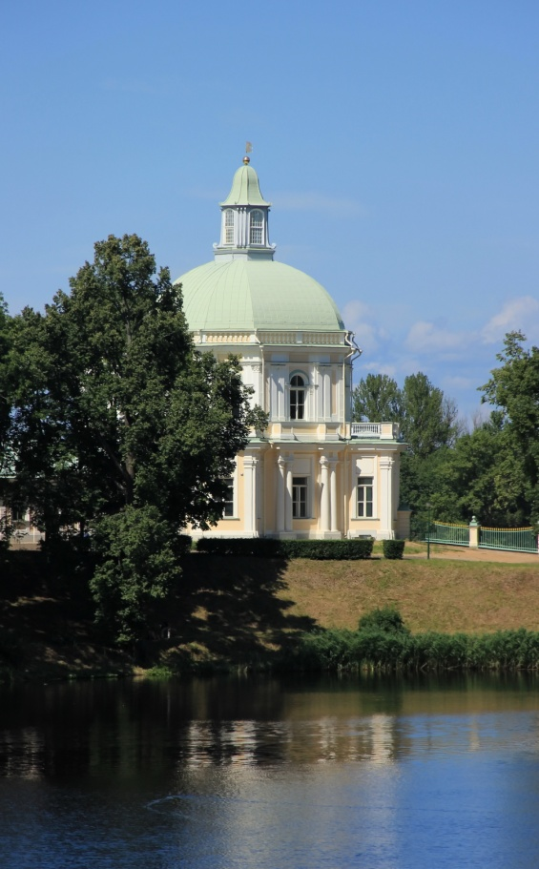

В 1948 г. Ораниенбаум был переименован в Ломоносов. Великий русский ученый владел имением неподалеку и основал фабрику по изготовлению стекляруса. А мы, благодарные потомки, имеем замечательную возможность наслаждаться плодами творений наших талантливых соотечественников.

